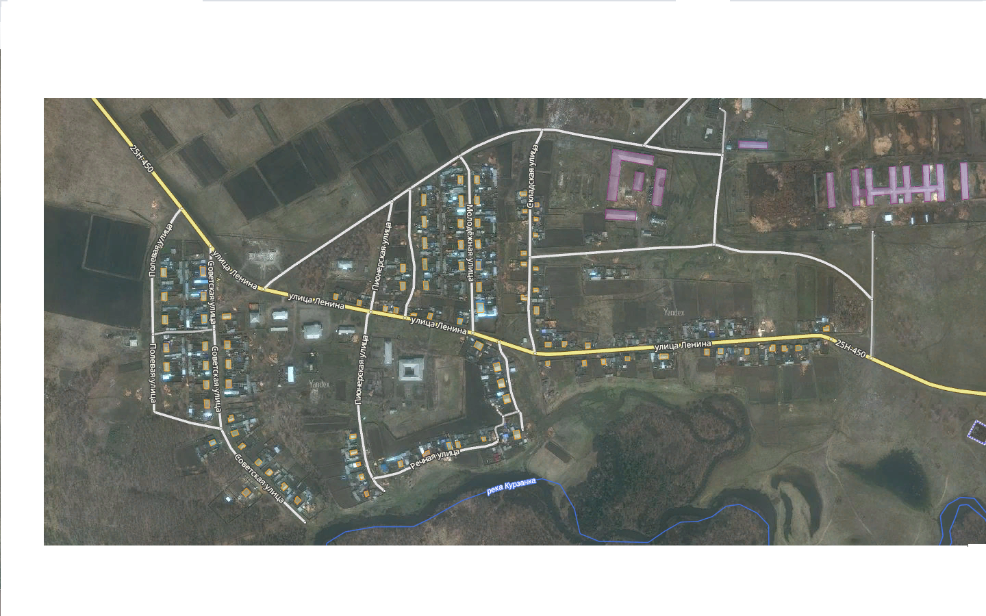

**№15**

**№14**

**№13**

**№12**

**№11**

**№10**

**№9**

**№8**

**№7**

**№6**

**№5**

**№4**

**№3**

**№2**

**№ 1**

- контейнерные площадки № 1, 2, 3, 4, 5, 6, 7, 8, 9, 10, 11,12,13,14,15 - источники водоснабжения, - детские, игровые, спортивные площадки, места отдыха населения, - ФАП, больницы и их территории

**ДК**

**«Шк.»**

**«Д/С»**

Согласовано: Утверждено:

Начальник территориального отдела Управления Роспотребнадзора Глава Афанасьевского сельского поселения

по Иркутской области в г.Тулуне, Тулунском и Куйтунском районах

____________________О.Б. Доголь __________________________В.Ю. Лобанов

«___»______________2019г. «___»______________2019г.

**Схема размещения мест (площадок) накопления ТКО на территории Афанасьевского сельского поселения в д. Афанасьева**